מערכת ILT - מסמך הגדרת דרישות תוכנה ומפרט פונקציונלי (FRS / SRS v3.2)
אפיון דרישות פונקציונליות, מנוע תבניות בלתי מוגבל, חומרת וידאו פתוחה, 3 מדדים קליניים נפרדים, תוכנית התערבות ומודל קליני-אלגוריתמי
פרמטר מסמך | ערך והגדרה | פרמטר מסמך | ערך והגדרה
מזהה מסמך: | ILT-FRS-V3.2 (Functional Specification) | תאריך הפקה ועדכון: | אוקטובר 2026 (מהדורה 3.2 מלאה)
בסיס קליני-מחקרי: | פרופ' אסתי עדי-יפה וד"ר חגית הולנדר (אונ' בר-אילן), ד"ר שושי דורפברגר (מכללת גורדון) | חומרה ייעודית: | Wacom MovinkPad 11 / DTHA116 (EMR 133Hz, תמיכה מלאה בטעינה רציפה)
סטטוס אישור: | גרסה 3.2 מאושרת מלאה (כולל הערות חגית, מנוע תבניות פתוח, ונוהל שינוי טיימרים באישור מנהל מחקר) | אוכלוסיית יעד: | תלמידי גן וכלל כיתות היסודי (ללא הגבלה לעד ג', חינוך רגיל ומיוחד, דגש Low-SES)
מצלמות חוזי ווידאו: | אינטגרציה פתוחה עם מגוון מצלמות IP / Webcams / CMS (שולחן/ידיים בלבד; ניתן לכיבוי ע"י מנהלן) | סביבת רשת וסנכרון: | P2P LAN Wi-Fi ישיר + CMS + סנכרון אסינכרוני לענן

1. מבוא, מטרות המערכת ורקע קליני-מחקרי מעודכן
מסמך זה מהווה את מפרט הדרישות הפונקציונליות וההנדסיות המלא והמעודכן (Functional Requirements Specification - FRS v3.2) עבור פיתוח מערכת ILT (Invented Letter Task). המערכת מהווה פלטפורמת מחקר חינוכית והתערבותית בקוד פתוח, שפותחה במטרה לאפשר איתור מוקדם, מדויק ובר-השוואה של ילדים צעירים בגני הילדים ותלמידים בכלל כיתות בית הספר היסודי (מגן חובה ועד הכיתות הגבוהות, ללא הגבלה לעד כיתה ג') מהחינוך הרגיל ומהחינוך המיוחד הנמצאים בסיכון ללקויות למידה (דיסלקציה, דיסגרפיה ולקויי אוריינות), בדגש מיוחד על אוכלוסיות מרקע סוציו-אקונומי נמוך (Low-SES), וכן למעקב אורכי במקביל לפיתוח מיומנויות ההקלדה.
1.1 הרציונל המדעי ומערכת הלמידה הפרוצדורלית (Procedural Learning System - PLS)
מחקריהן של פרופ' אסתי עדי-יפה וד"ר חגית הולנדר מבית הספר לחינוך באוניברסיטת בר-אילן, ד"ר שושי דורפברגר מכללת גורדון, וחוקרים נוספים ממעבדתה של פרופ' עדי-יפה, הוכיחו קשר אמפירי מובהק בין מנגנוני רכישת מיומנות מוטורית פשוטה חדשה (Procedural Memory Consolidation) לבין רכישת שפה כתובה.
השלב הראשון ברכישת כתיבה הוא למידה של עיצוב האותיות. שלב זה הוכח כשלב מרכזי לרכישת הקריאה והכתיבה. כתיבת אותיות אמיתיות בשפות שונות מושפעת מהבדלים בהתנסויות מוקדמות בציור ובכתיבה, שמקורן בסביבה הביתית, בתיווך הורי ובהוראה בית-ספרית פורמלית. לעומת זאת, מטלת ה-ILT הינה מבודדת שפתית, בינלאומית ודורשת מיומנות גרפית-מוטורית בלבד. המטלה מורכבת מחיבור שלוש נקודות מטרה בקו אחד רציף שיוצר צורת אות מומצאת. המטלה מורכבת מבלוקים כאשר כל בלוק מבוצע לפי כיוון הכתיבה ומהווה תרגול של האות המומצאת בדומה לתרגילי כתיבה. המטלה מאפשרת מעקב רציף אחר קצב הקונסולידציה (ההטמעה) של תבנית התנועה, לצד מדדים נוספים כגון השינוי בעוצמות הלחץ ומהירות התנועה.
ממצא מרכזי במחקר הוכיח שמדדי השגיאות הקינמטיים וזמני ביצוע המטלה לאורך בלוקי האימון קשורים לקריאה וכתיבה בגילאי גן – ג' ומנבאים באופן מובהק הישגי אוריינות מורכבים – כגון הבנת הנקרא והבעה בכתב – לאחר 8 חודשים, בשנת הלימודים העוקבת.
1.2 המעבר מטכנולוגיה ישנה מבוססת נייר למערכת דיגיטלית אינטראקטיבית
במערכת המחקר הקודמת נעשה שימוש במשטח דיגיטייזר אטום של חברת Wacom שעליו הוצמדו דפי נייר מודפסים. תצורה זו דימתה כתיבה אמיתית אך סבלה ממגבלות קליניות ותפעוליות חמורות: סרבול בהחלפת דפים והדבקה שקטעה את ריכוז הילד, קשיים בהפעלת עטי הדיו שסבלו מדיו פג תוקף, תזוזות מכניות של הדף ביחס למשטח, וחוסר אינטראקטיביות שמנעה מניעת תיקונים בדיעבד.
המערכת החדשה מעבירה את כלל מערך האבחון למסך טאבלט דיגיטלי אינטראקטיבי מתקדם (Wacom MovinkPad 11 / DTHA116) בעל תחושת כתיבה הדומה מאוד לנייר, המשלב תצוגת מסך ישירה, דגימת עט EMR בקצב גבוה (133Hz–200Hz), רגישות ל-4,096 דרגות לחץ, זיהוי ריחוף (Hover), נעילת קנבס דינמית וחישוב שגיאות אוטומטי בזמן אמת. מערכת זו נמצאת בהלימה עם המלצות ה-OECD להערכת למידה.
• עבודה רציפה בזמן טעינה (Continuous Charging Support): הטאבלט תומך באופן מלא בעבודה רציפה ורגישות מגע מלאה גם כאשר הוא מחובר לכבל טעינה (USB-C PD), דבר המאפשר למאבחן לעבוד לאורך יום שלם ללא חשש מריקון הסוללה.
• הערת תיקוף קליני (Pilot Cohort): במסגרת הפיילוט תבוצע השוואה מבוקרת בין המערכת החדשה לבין בדיקה מקבילה על נייר: 50 ילדים במערכת הטאבלט הדיגיטלית מול 50 ילדים על דפי נייר רגילים עם מדידות ידניות, ו-50 מדידות עבר מנותחות מהמערכת הישנה, על מנת לאמת שאין הבדלים משמעותיים בין סוגי המדידות.
2. סיכום החלטות קליניות, תפעוליות ומחקריות מעודכנות (מהדורה 3.2)
מס' | נושא קליני / תפעולי | הכרעה קלינית וטכנולוגית מעודכנת | משמעות הנדסית באפליקציה
1 | תסריט הנחיה, ניסוח פדגוגי וכלל מעבר בחימום | סרטון הדרכה מושמע עם קריינות VO נשית בעברית תקנית. בניסוח הפדגוגי מודגש המונח 'לכל אות יש בֵּית' (Bet במקום Bayit). בבלוק החימום (Intro Block) הילד נדרש לבצע שורה אחת נכונה (5 בתים ברצף ללא הרמות יד; הבנת הוראה בלבד ללא מדידת זמן/רוחב). הצליח שורה ראשונה – עובר מיד לבלוק 1; לא הצליח – חוזרים על ההנחיות ועוברים לבלוק חימום נוסף עד להצלחה. | מודול ניגון סרטוני הדרכה לפי שפת הנבדק; אלגוריתם אימות הבנת הוראה בחימום (מעבר מיידי עם 5 בתים רציפים ללא Pen Lift).
2 | השהיית במעבר (In transition) ונוהל שינוי טיימרים באישור מנהל מחקר | ברירת המחדל המערכתית (System Default): השהיית במעבר = 20 שניות, ו-Timeout אי-פעילות = 20 שניות (ו-30 שניות מסיום אות 15). כל הטיימרים ניתנים ל-Override ברמת Domain. בנוהלי השימוש נקבע כי לצורך מחקר אחיד, שינוי ערכי Timeout והשהיה מחייב אישור מנהל מחקר (קוד הרשאה), ובמסך המנהלן מוצג Tooltip המזהיר מפגיעה באחידות המחקר. | שמירת Snapshot של טיימרי המערכת וה-Domain ברשומת הסשן; מנגנון הרשאת מנהל מחקר לשינוי טיימרים במסך הניהול.
3 | סיום בלוק, התרעת Timeout והבהוב כפתור בקוקפיט | הבלוק מסתיים בהשלמת 15 בתים שמולאו כולם ע"י המאובחן (בין אם בסדר הנכון ובין אם לאו) או ב-Timeout. בתים שדולגו נחשבים כשגיאה, אך הזמן הכולל כולל את מלוא זמן הביצוע והתיקון במידה ובוצע. בעת Timeout כפתור [MANUAL FINISH BLOCK] מהבהב בקוקפיט של המאבחן. | חיווי הבהוב דינמי בקוקפיט המאבחן; שמירת זמן כולל מלא כולל תיקונים; כפתור [Repeat Block] ייעודי לאיפוס בלוק שהופרע.
4 | שמירת 3 ציונים נפרדים ודף מסכם השוואתי (הנחיית פרופ' אסתי עדי-יפה) | על פי הנחייתה של פרופ' אסתי עדי-יפה, המערכת שומרת ומציגה בנפרד 3 ציונים עצמאיים: (1) מספר הרמות יד, (2) אחוז דיוק, ו-(3) זמן ביצוע כולל (ולא כציון Z יחיד). הדף המסכם במפגש 3 משווה את 3 הציונים של ממוצע 2 הבלוקים החוזרים מול 4 נקודות ייחוס בימים 1 ו-2. נוסחת הציון המשוקלל נשמרת כאינדיקטור משני עם אילוץ Sum(Weights)==100%. | מסך Comparative Summary ייעודי המציג 3 עמודות מדדים נפרדות בכל כרטיס השוואה; תמיכה באופציית Factoring לפי יחס זמנים.
5 | מנוע תבניות בלתי מוגבל והרחבת שכבות הגיל | המערכת כוללת מנוע תבניות גמיש המאפשר יצירת מספר בלתי מוגבל של תבניות כתיבה (מחברת 10 שורות, 14 שורות, שורה 1, גרידים שונים ודף חלק) והגדרת חוקי כתיבה ומצבי שגיאה לכל תבנית. קהל היעד הורחב לכלל כיתות היסודי (ללא הגבלה לעד כיתה ג') למעקב כתיבה והקלדה. | טבלת dynamic_templates במסד הנתונים; תמיכה בבחירת סוג מחברת (10 שורות, 14 שורות, שורה 1) ב-Setup; הסרת מגבלת כיתה ג' ב-Intake.
6 | אינטגרציה פתוחה למצלמות וידאו ומצב עבודה ללא וידאו | המערכת מאפשרת אינטגרציה עם מצלמות ומערכות צילום וידאו מדגמים שונים (מצלמות IP אלחוטיות בפרוטוקול RTSP/ONVIF, מצלמות USB UVC ומערכות CMS/NVR קיימות), ואינה כבולה לדגם יחיד. מנהלן המערכת יכול לקבוע הגדרת עבודה ללא צילום וידאו. | שכבת Abstraction גמישה ב-CMS Gateway לקליטת כל ערוץ RTSP/USB; דגל video_recording_enabled ברמת מערכת ו-Domain.
7 | תוכנית התערבות ללימוד אותיות ואלגוריתם דיוק לשורה 3 הריקה | מתבצעת במפגש 3 ובמפגשים המשכיים. שלבים 1 ו-3 מתבצעים במלואם בטאבלט (מדידת זמן אוטומטית ל-4 הבלוקים עם הדגשת בלוק 2). עבור השורה השלישית הריקה מוטמע אלגוריתם דיוק רב-שכבתי (DTW + טופולוגיה + פרופורציות). רק בשלב 4 עוברים למחברות נייר פיזיות ולוח מחיק אישי. | אלגוריתם cDTW ו-Procrustes מנורמל לשורה 3; רובריקת תוכנית ההתערבות בעמוד הבקרה עם כפתורי Repeat / Next Letter Block.

3. ארכיטקטורת תוכנה, אינטגרציית וידאו פתוחה ומצב ללא וידאו
• אינטגרציה פתוחה למצלמות וידאו ומערכות CMS מגוונות: המערכת תוכננה עם שכבת אינטגרציה פתוחה (Agnostic Video Ingestion Layer) התומכת במגוון רחב של מצלמות ומערכות וידאו קיימות ועתידיות: מצלמות IP אלחוטיות המשדרות בפרוטוקול RTSP/H.264/H.265 (כולל Sricam, Hikvision, Dahua, Reolink, TP-Link Tapo), מצלמות תואמות ONVIF Profile S/T, מצלמות USB UVC סטנדרטיות, וחיבור למערכות CMS/NVR מוסדיות. מצלמת Sricam SP006 שימשה כדגם ייחוס בשטח, אך המערכת אינה מוגבלת אליה.
• הגנת פרטיות וכיוונון שולחן בלבד (Desk & Hands Only): המצלמה ממוקמת על שולחן האבחון ומכוילת לתעד את משטח העבודה, הטאבלט והידיים בלבד (ללא צילום פנים). כפתור [CAMERA PREVIEW] מאפשר בדיקה וכיוונון לפני תחילת המבדק.
• מתג מנהלן לעבודה ללא וידאו (Video-Optional Mode): מנהלן המערכת יכול להגדיר ברמת המערכת או ה-Domain עבודה ללא צילום וידאו. במצב זה המערכת אינה דורשת צימוד מצלמה, וכלל הטלמטריה הקינמטית נאספת כסדרה.
4. טיימרים מערכתיים, מנוע תבניות בלתי מוגבל ומילון OpCodes מעודכן
4.1 טיימרים מערכתיים (20 שניות) ונוהל אישור מנהל מחקר
• ערכי ברירת מחדל רשמיים ברמת המערכת: טיימר השהיית במעבר (In transition) נקבע על 20 שניות, וטיימר חוסר פעילות (Inactivity Timeout) נקבע על 20 שניות (ו-30 שניות מסיום אות 15).
• נוהל אישור מנהל מחקר ו-Tooltip במסך המנהלן: כדי לשמור על אחידות מחקרית בין קבוצות הנבדקים, נקבע בנוהלי המערכת כי שינוי ערכי הטיימרים מברירת המחדל המערכתית ברמת ה-Domain מחייב אישור מנהל מחקר (באמצעות קוד הרשאה ייעודי). במסך המנהלן מוצג Tooltip ייעודי המזהיר: 'שינוי זמני השהיית במעבר ו-Timeout עלול לפגוע בהשוואתיות המחקרית של המדדים מול נורמות המחקר הארציות'.
4.2 מנוע תבניות כתיבה בלתי מוגבל (Unlimited Dynamic Templates Engine)
• יצירת תבניות כתיבה ללא הגבלה: המערכת מאפשרת להגדיר מספר בלתי מוגבל של תבניות כתיבה (JSON Schemas): תבניות מחברת מגוונות (מחברת 10 שורות מרווחת לכיתות נמוכות, מחברת 14 שורות, מחברת שורה אחת לתלמידים בוגרים יותר, דפי שורות כפולות ודף חלק), וכן גרידים שונים לאותיות מומצאות ואמיתיות.
• הגדרת חוקי כתיבה ומצבי שגיאה לכל תבנית: לכל תבנית מוגדרים חוקי תנועה: גבולות עליונים ותחתונים (Baseline / Topline), כיווניות (RTL / LTR), מספר הרמות יד מותר, ספי טולרנס לרוחב, וכללי נעילה קדימה.
4.3 מילון פקודות ואירועים (WebSocket / P2P OpCodes v3.2)
OpCode | שם הפקודה / אירוע | כיוון שידור | תיאור ומשמעות פונקציונלית
0x01 | PEN_DATA_BATCH | טאבלט -> קוקפיט | איגום 3-5 דגימות עט בינאריות (X, Y, Pressure, Tilt, Time, Flags).
0x02 | STROKE_START | טאבלט -> קוקפיט | אירוע נגיעת עט ראשונה במשטח (Pen Down) בתוך קוביה/שורה מוגדרת.
0x03 | STROKE_END | טאבלט -> קוקפיט | אירוע הרמת עט מהמשטח (Pen Up). משמש לחישוב זמני אוויר והרמות יד.
0x04 | SEGMENT_COMPLETED | טאבלט -> קוקפיט | השלמת ציור צורה בבית/סגמנט נוכחי ומעבר לבא.
0x05 | SEGMENT_SKIPPED_LOCKED | טאבלט -> קוקפיט | דילוג על בית: הבית שדולג ננעל מיידית ומסומן כשגיאה.
0x06 | BLOCK_START | קוקפיט -> טאבלט | טעינת בלוק חדש לפי התבנית הנבחרת והצגת הקנבס לכתיבה.
0x07 | BLOCK_TIMEOUT_WARNING | טאבלט -> קוקפיט | התרעת חוסר פעילות (20 שניות בברירת מחדל) – כפתור סיום מהבהב בקוקפיט המאבחן.
0x08 | BLOCK_COMPLETED | דו-כיווני | סיום בלוק (השלמת 15 בתים שמולאו או Timeout) ומעבר להשהיית במעבר (In transition).
0x09 | BLOCK_REPEAT_TRIGGERED | קוקפיט -> טאבלט | פקודת מאבחן לאיפוס וחזרה על הבלוק הנוכחי עקב הפרעה/תקלה.
0x0A | DELAY_TIMER_TICK | טאבלט -> קוקפיט | עדכון שניית טיימר השהיית במעבר (In transition) (20 שניות ברירת מחדל).
0x0B | SESSION_START | קוקפיט -> טאבלט | הזנקת סשן ושמירת צילום מצב (Snapshot) של טיימרי המערכת וה-Domain.
0x0C | SESSION_FINISH | דו-כיווני | סיום סשן והעברת הנתונים לתור סנכרון ענן אסינכרוני.
0x0D | PAIRING_PIN_REQUEST | טאבלט -> קוקפיט | בקשת טאבלט לצימוד באמצעות קוד PIN חד-פעמי בן 5 ספרות.
0x0E | PAIRING_PIN_VERIFIED | קוקפיט -> טאבלט | אימות PIN מוצלח, הצגת קוד QR לצימוד מצלמת וידאו (אם וידאו מופעל) ופתיחת ערוץ P2P.
0x0F | INTRO_ROW_VALIDATED | טאבלט -> קוקפיט | אימות השלמת שורה אחת תקינה בבלוק החימום (5 בתים ברצף ללא הרמת יד) לאישור מעבר לבלוק 1.
0x10 | COMPARATIVE_SUMMARY_OPEN | קוקפיט -> UI | פתיחת הדף המסכם ההשוואתי בקוקפיט (השוואת מפגש 3 מול ימים 1 ו-2 עם 3 ציונים נפרדים).
0x11 | CONTROL_PAGE_NAVIGATE | דו-כיווני | מעבר בין עמוד תפעול ובקרה (Control Page) לבין עמוד הקוקפיט בזמן אמת.
0x12 | SHOW_INTRO_VIDEO | קוקפיט -> טאבלט | הפעלת סרטון הדרכה והדגמה עם VO על תסריט ההנחיה הרשמי בקול נשי בעברית תקנית.
0x13 | SHOW_NB_VIDEO | קוקפיט -> טאבלט | הפעלת סרטון הדגמה קצר לכתיבה במחברת שורות ללא נקודות.
0x14 | NB_PAGE_START | קוקפיט -> טאבלט | טעינת תבנית מחברת שורות (10 שורות, 14 שורות או שורה 1) בטאבלט למדידת זמנים.
0x15 | NB_PAGE_COMPLETE | טאבלט -> קוקפיט | סיום עמוד מחברת ע"י לחיצה על כפתור 'עמוד הבא' או Timeout.
0x16 | INTERVENTION_LETTER_LOAD | קוקפיט -> טאבלט | טעינת תבנית אות מתוכנית ההתערבות (א-ת / A-Z) וסרטון האות (ברמת מוזיקה או דיבור).
0x17 | INTERVENTION_DECISION | קוקפיט -> טאבלט | החלטת מאבחן בתוכנית ההתערבות: Repeat Letter Block או Next Letter Block.
0x18 | HOVER_PATH_STREAM | טאבלט -> קוקפיט | שידור קואורדינטות ריחוף עט באוויר לציור קו צהוב רציף בקוקפיט.
0x19 | AVATAR_AUDIO_SYNC | קוקפיט -> טאבלט | הפעלת דמות המורה הוירטואלית להקראת תסריט ההנחיה בעברית תקנית.
0x1A | MULTI_VIDEO_TOGGLE | קוקפיט -> טאבלט | פתיחה/סגירה של חלון וידאו חי (SHOW VIDEO) בכרטיס תלמיד בקוקפיט כיתתי.

5. אפיון מפורט של תהליכי עבודה קליניים, דף מסכם ותוכנית התערבות (Workflows)
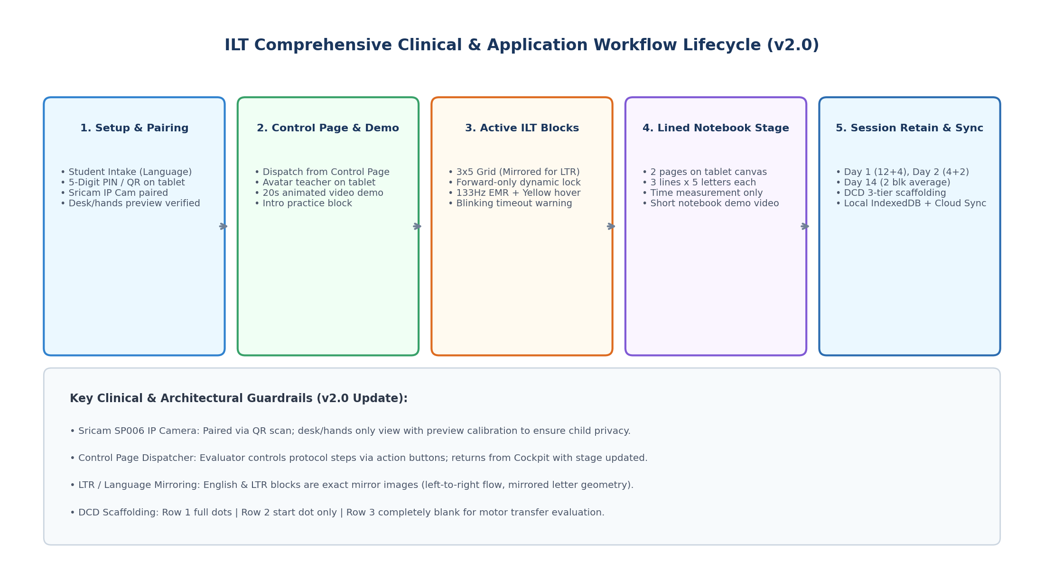
איור 1: מחזור החיים המלא של תהליך האבחון ותוכנית ההתערבות (Lifecycle Workflow v3.2)
5.1 פתיחת מבדק, פרטי בודק, מוסד וכיתה (ללא הגבלה לכיתה ג')
• סרגל עליון קבוע: מציג באופן בולט את שם הבודק, תאריך האבחון וה-Domain.
• קליטת נבדק מורחבת לכלל כיתות היסודי: כוללת מזהה נבדק אנונימי, ראשי תיבות, שם בית ספר / גן ילדים, שכבת גיל/כיתה (מגן חובה ועד הכיתות הגבוהות ביסודי – ללא הגבלה לכיתה ג'), תאריך לידה, יד דומיננטית, סוג עט ושפת אבחון.
5.2 פרוטוקול יום 1 (Day 1) וכלל המעבר בבלוק החימום
• סרטון הדרכה והדגמה עם ניסוח פדגוגי מדויק: מופעל באמצעות כפתור [Show Intro Video] עם קריינות VO נשית בעברית תקנית. מודגש הניסוח 'לכל אות יש בֵּית' (Bet במקום Bayit).
• בלוק חימום (Intro Block) – שורה תקינה אחת: הצלחה נמדדת בהבנת ההוראה בלבד: ביצוע שורה אחת תקינה (5 בתים שבהם קו רציף אחד מחבר את 3 הנקודות ללא הרמות יד, ללא מדידת זמן או דיוק). הצליח שורה ראשונה – עובר מיד לבלוק 1 של הניסוי. לא הצליח – חוזרים על ההנחיות ומבצעים בלוק חימום נוסף עד להשלמת שורה תקינה.
• רצף שלבי יום 1: [ILT4Blocks] (בלוקים 1–4) -> [NB2Pages] (2 עמודי מחברת שורות בטאבלט, זמן בלבד) -> [Show NB Video] -> [NB2Pages] (2 עמודים נוספים) -> [ILT4Blocks] (בלוקים 5–8 / סה"כ 12 בלוקים).
5.3 פרוטוקול יום 2 (Day 2: 24-Hour Retention)
• שלבי יום 2: מתקיים למחרת: [ILT4Blocks] (4 בלוקים במערכת) + [NB2Pages] (2 עמודי מחברת שורות בטאבלט, זמן בלבד).
5.4 פרוטוקול מפגש 3 (Day 14) ושמירת 3 ציונים נפרדים בדף המסכם (הנחיית פרופ' אסתי עדי-יפה)
• בלוקי ILT חוזרים: ביצוע 2 בלוקי ILT חוזרים במערכת. המערכת מחשבת ומציגה את ממוצע שני הדפים כציון הסופי.
• הפרדה קשיחה ל-3 מדדים עצמאיים: על פי בקשתה והנחייתה של פרופ' אסתי עדי-יפה, המערכת שומרת, מחשבת ומציגה בנפרד 3 ציונים עצמאיים לכל בלוק (ולא מאחדת אותם לציון Z יחיד): (1) מספר הרמות יד בבלוק, (2) אחוז הדיוק (מעבר בנקודת האמצע ועמידה ברוחב 15±2 מ"מ), ו-(3) הזמן הכולל לביצוע הבלוק (כולל זמני תיקון).
• דף מסכם השוואתי בקוקפיט (Comparative Summary View): מציג השוואה רב-ממדית שבה כל אחד מ-3 המדדים מוצג בנפרד עבור ממוצע מפגש 3 מול 4 נקודות ייחוס: (1) 2 בלוקים ראשונים ביום 1, (2) 2 בלוקים אחרונים ביום 1, (3) 2 בלוקים ראשונים ביום 2, ו-(4) 2 בלוקים אחרונים ביום 2. לצד זאת, מוצג אינדיקטור משוקלל אופציונלי שבו משקולות האחוזים נבדקות לאימות קשיח: Sum(Weights) == 100%.
5.5 מנגנוני ביצוע בלוק פעיל והשהיה במעבר (In transition)
• חישוב שגיאת דילוג וזמן כולל תיקון: דילוג על בית נחשב כשגיאה (הבית שדולג ננעל לכתיבה), אך הזמן הכולל של ביצוע הבלוק כולל את מלוא זמן הביצוע וזמן התיקון במידה והילד עשה זאת.
• סיום בלוק והתרעה מהבהבת בקוקפיט: הבלוק מסתיים עם השלמת 15 בתים שמולאו כולם ע"י המאובחן (בין אם בסדר הנכון ובין אם לאו) או ב-Timeout של 20 שניות. בעת Timeout כפתור [MANUAL FINISH BLOCK] מהבהב בקוקפיט של המאבחן.
• השהיית במעבר (In transition) – 20 שניות: במעבר תקין הילד מניח את העט על השולחן לצד הטאבלט למשך השהיית במעבר (ברירת מחדל: 20 שניות), ובסיומה לוחץ על כפתור [בלוק הבא <<] במרכז התחתון.
5.6 תוכנית ההתערבות ללימוד אותיות (א–ת / A–Z) וחלוקת טאבלט מול נייר
תוכנית ההתערבות מתחילה במפגש 3 ונמשכת במפגשים עוקבים ללימוד כל אחת מאותיות האלף-בית (א–ת או A–Z) לפי סדר קושי וצורה. הובהר במפורש כי שלבים 1 ו-3 מתבצעים במלואם על גבי הטאבלט, ורק בשלב 4 יוצאים מהטאבלט ועוברים למחברות נייר פיזיות ולוחות מחיקים:
• שלב 1 (חזרה אחרי שבועיים על אות קודמת בטאבלט): מבוצע במלואו בטאבלט: 2 בלוקים של קוביות ריקות (מדידות 5 ו-6). המערכת מודדת את זמן הביצוע של שני הבלוקים ומציגה את ממוצע הזמן משתי המדידות.
• שלב 2 (סרטון אנימציה של האות החדשה): סרטון אנימציה עם 2 רמות שמע לבחירה: רמה 1 בליווי מוזיקה בלבד, ורמה 2 בליווי דיבור והסבר מילולי.
• שלב 3 (אימון 4 בלוקים של האות החדשה בטאבלט בליווי מוזיקה): מבוצע במלואו בטאבלט תוך השמעת מוזיקת הרקע של הסרטון. המערכת מודדת אוטומטית את זמני הביצוע של כל 4 הבלוקים (מדידות 1–4), תוך הדגשה נפרדת של מדידת הזמן בבלוק השני לביצוע וכן ממוצע כלל 4 הבלוקים.
• שלב 4 (תרגול העברה במחברת נייר אמיתית ובלוח מחיק): רק בשלב זה יוצאים מהטאבלט: 2 בלוקים במחברת נייר פיזית -> צפייה שנייה בסרטון -> 2 בלוקים במחברת נייר -> צפייה שלישית בסרטון -> 4 בלוקים על לוח מחיק אישי עם שורות המחולק ל-2. למחרת בכיתה: 4 בלוקים במחברת נייר, ולמחרת עוד 4 בלוקים בלוח מחיק.
5.7 אלגוריתם מדידת דיוק אוטומטית לשורה השלישית הריקה של כל אות
• 1. דמיון צורני מול דגם קנוני (cDTW & Procrustes Distance): לכל אות באלף-בית מוגדר בבסיס הנתונים מסלול וקטורי קנוני אידיאלי C(s). מסלול הכתיבה של הילד מנורמל במיקום ובגודל ונדגם מחדש ל-100 נקודות שוות-מרחק. האלגוריתם מחשב את מרחק Procrustes ו-Continuous DTW מול הדגם הקנוני ומפיק ציון דמיון צורני מנורמל (Shape Fidelity 0–100%).
• 2. שלמות טופולוגית והרמות יד: אימות שהאות נכתבה במספר המשיכות התקני (עבור אותיות חד-קוויות כגון ט' – כל הרמת יד בתוך האות נרשמת כשגיאת קטיעת קו), ובדיקת כיוון התנועה מול חץ הדגם.
• 3. פרופורציות שטח ויישור שורות כתיבה: יחס רוחב לגובה (Aspect Ratio) בטולרנס מותר של ±15% מול הדגם, ואי-חריגה מקו הבסיס התחתון (Baseline Drift < 2mm).
• 4. ציון דיוק וסיווג אבחוני אוטומטי: המערכת מפיקה ציון דיוק (0–100%) ומתייגת את סוג הסטייה: 'תקין', 'סטיית גודל/פרופורציה', 'קטיעת קו/הרמת יד', או 'עיוות צורה/כיוון'.
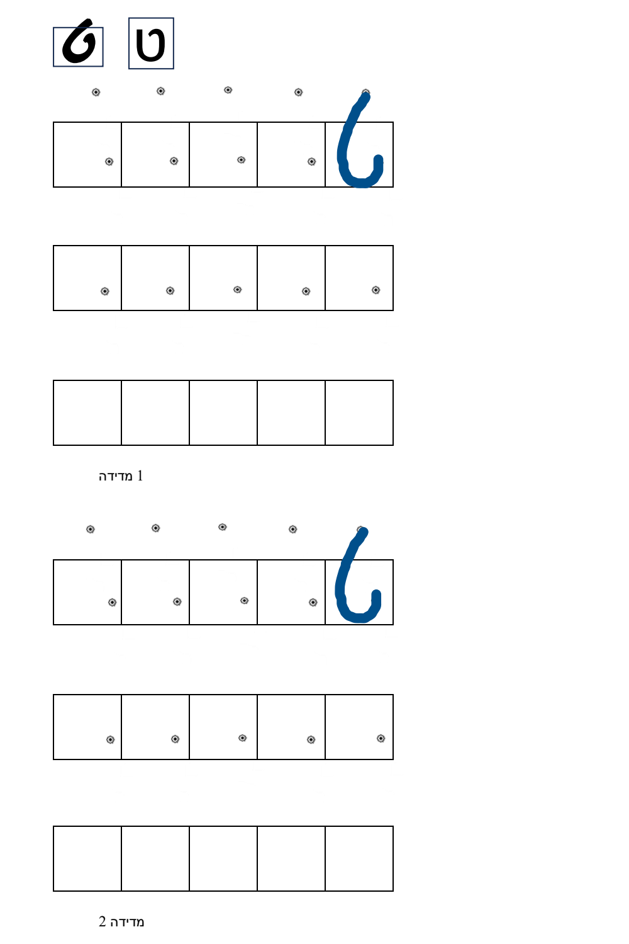
איור 2: דוגמת דף אימון מתוכנית ההתערבות (האות ט' – מדידות 1 ו-2: שורה 1 דגם ונקודות, שורה 2 נקודה בודדת, שורה 3 ריקה)
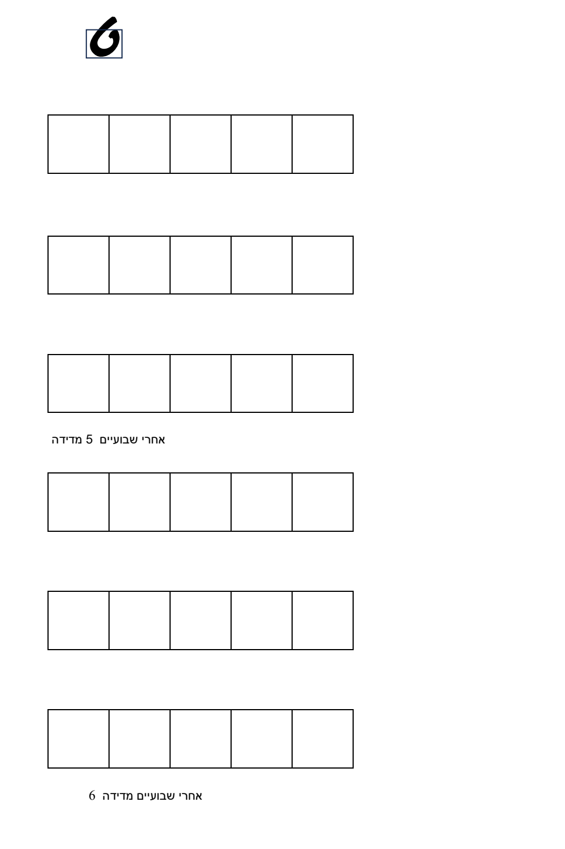
איור 3: דוגמת דף חזרה אחרי שבועיים בתוכנית ההתערבות (האות ט' – מדידות 5 ו-6 ללא נקודות)
6. שרטוט מסכי האפליקציה ומפרט ממשק משתמש מעודכן (UI Wireframes v3.2)
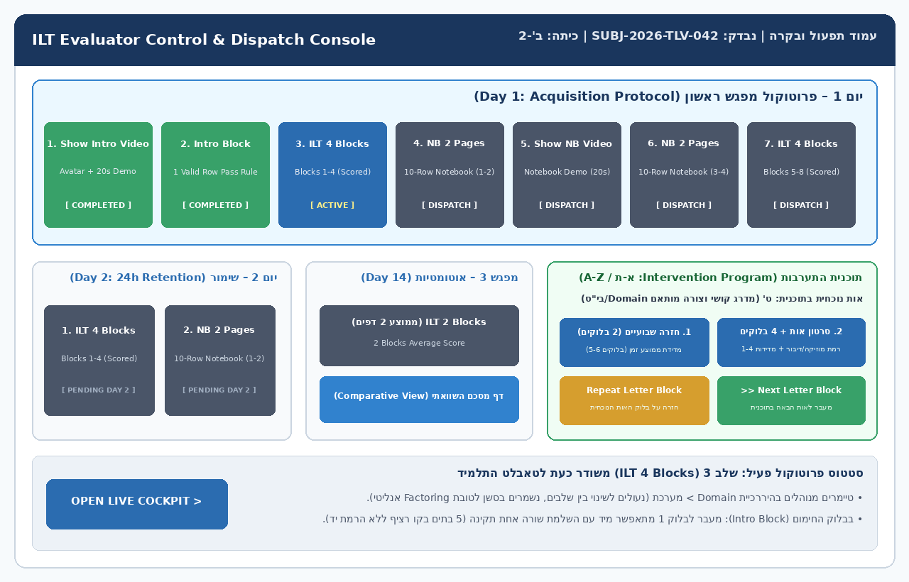
איור 4: שרטוט מסך עמוד תפעול ובקרה הכולל את רובריקת תוכנית ההתערבות וכפתורי Repeat / Next Letter Block
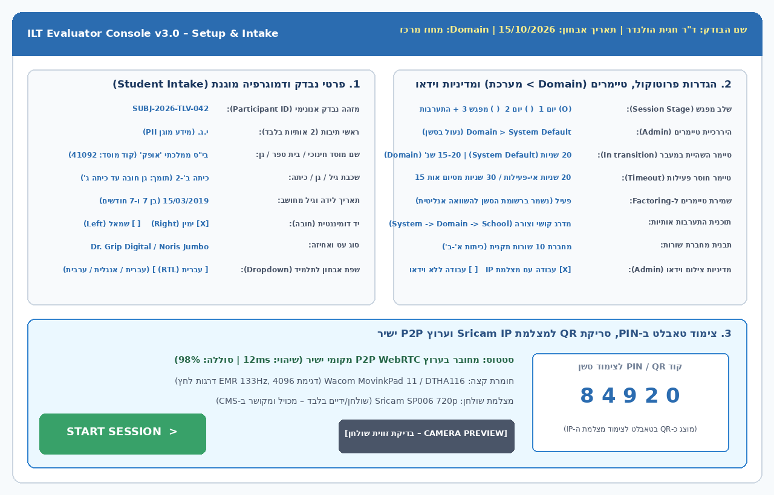
איור 5: שרטוט מסך הגדרת מבדק המעודכן עם שם הבודק, תאריך, שם בי"ס/גן וכיתה, וטיימר במעבר 20 שנ'
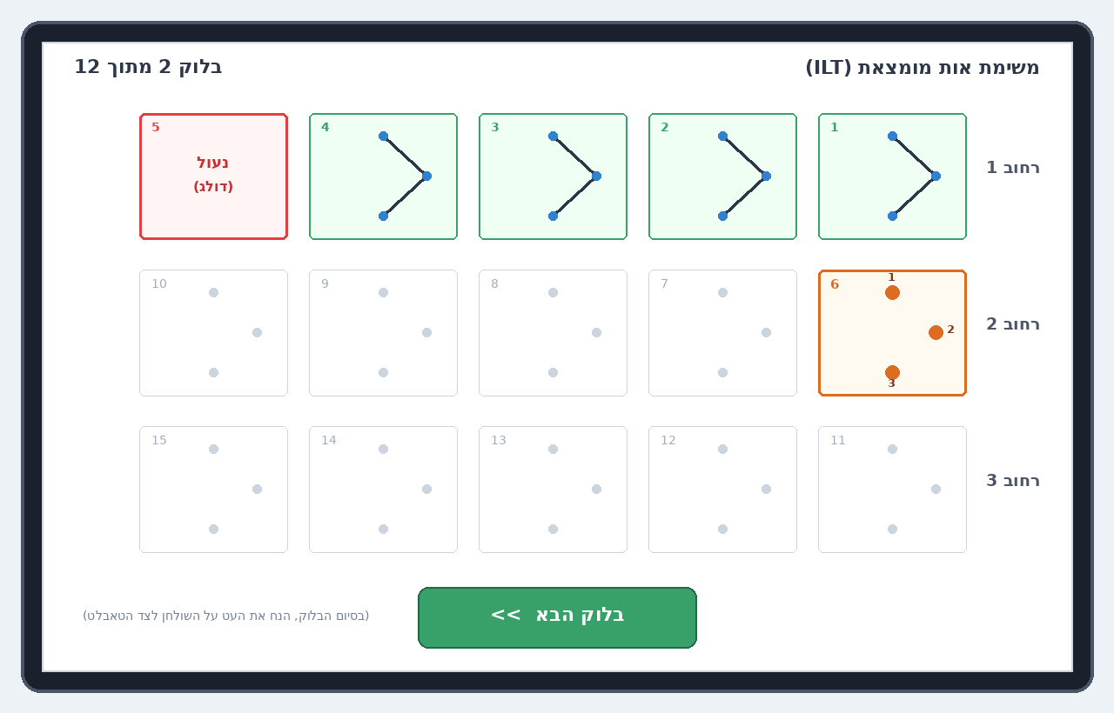
איור 6: שרטוט מסך קנבס הטאבלט לתלמיד בעברית RTL מלאה עם השהיית במעבר
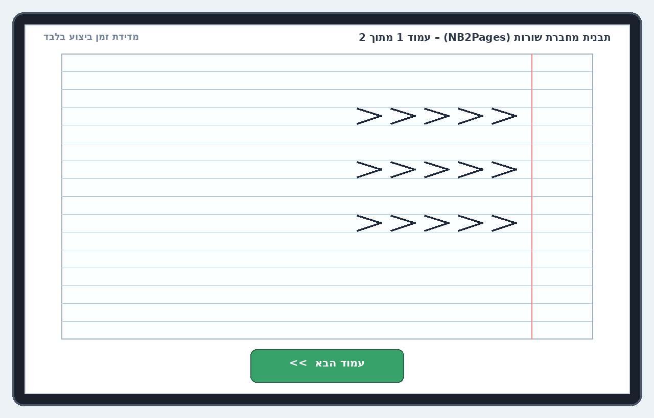
איור 7: שרטוט מסך תבנית מחברת שורות (NB2Pages) – מעודכן בהתאמה מלאה לאיור 13 (3 שורות של 5 אותיות בצורת > על גבי דף מחברת שורות עם שוליים)
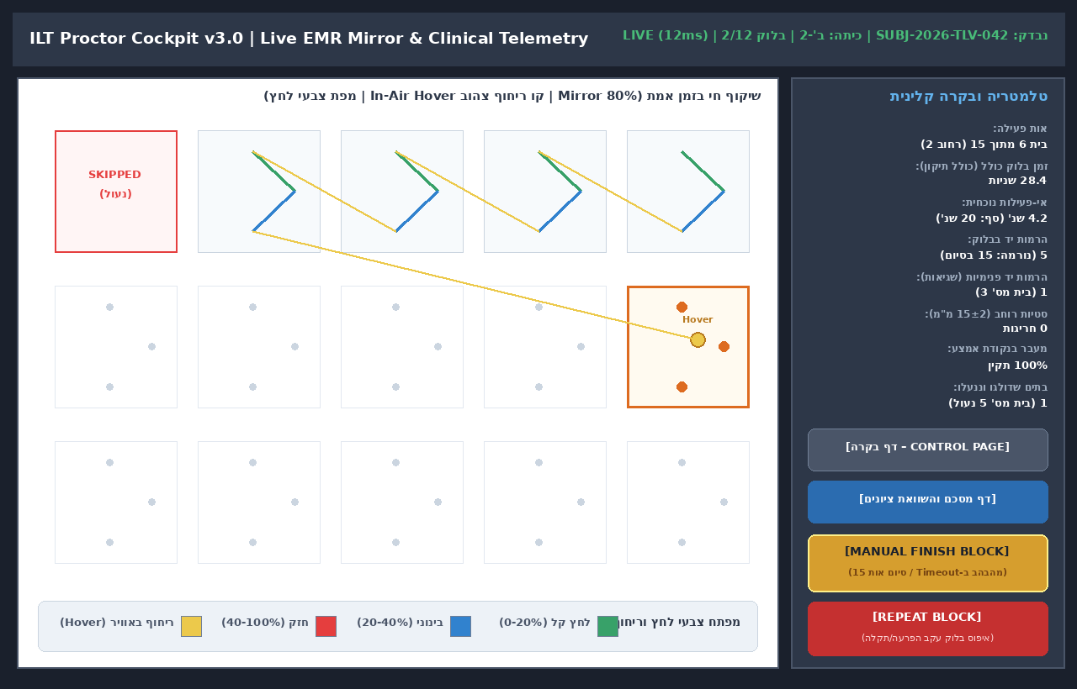
איור 8: שרטוט מסך קוקפיט המאבחן 1:1 עם גישה ישירה לדף המסכם ההשוואתי
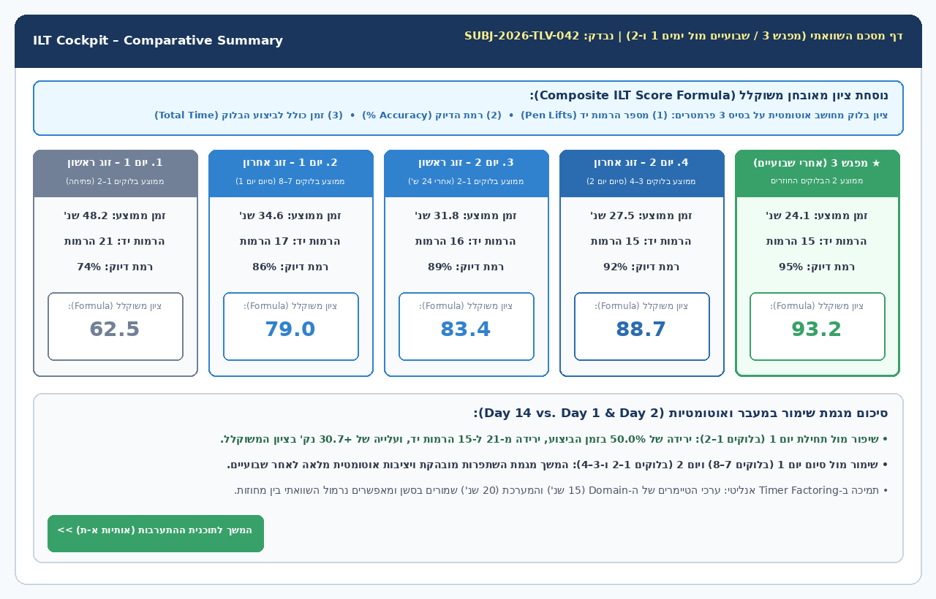
איור 9: שרטוט מסך הדף המסכם ההשוואתי בקוקפיט (השוואת 3 המדדים הנפרדים של מפגש 3 מול ימים 1 ו-2 בהתאם להנחיית פרופ' אסתי עדי-יפה)
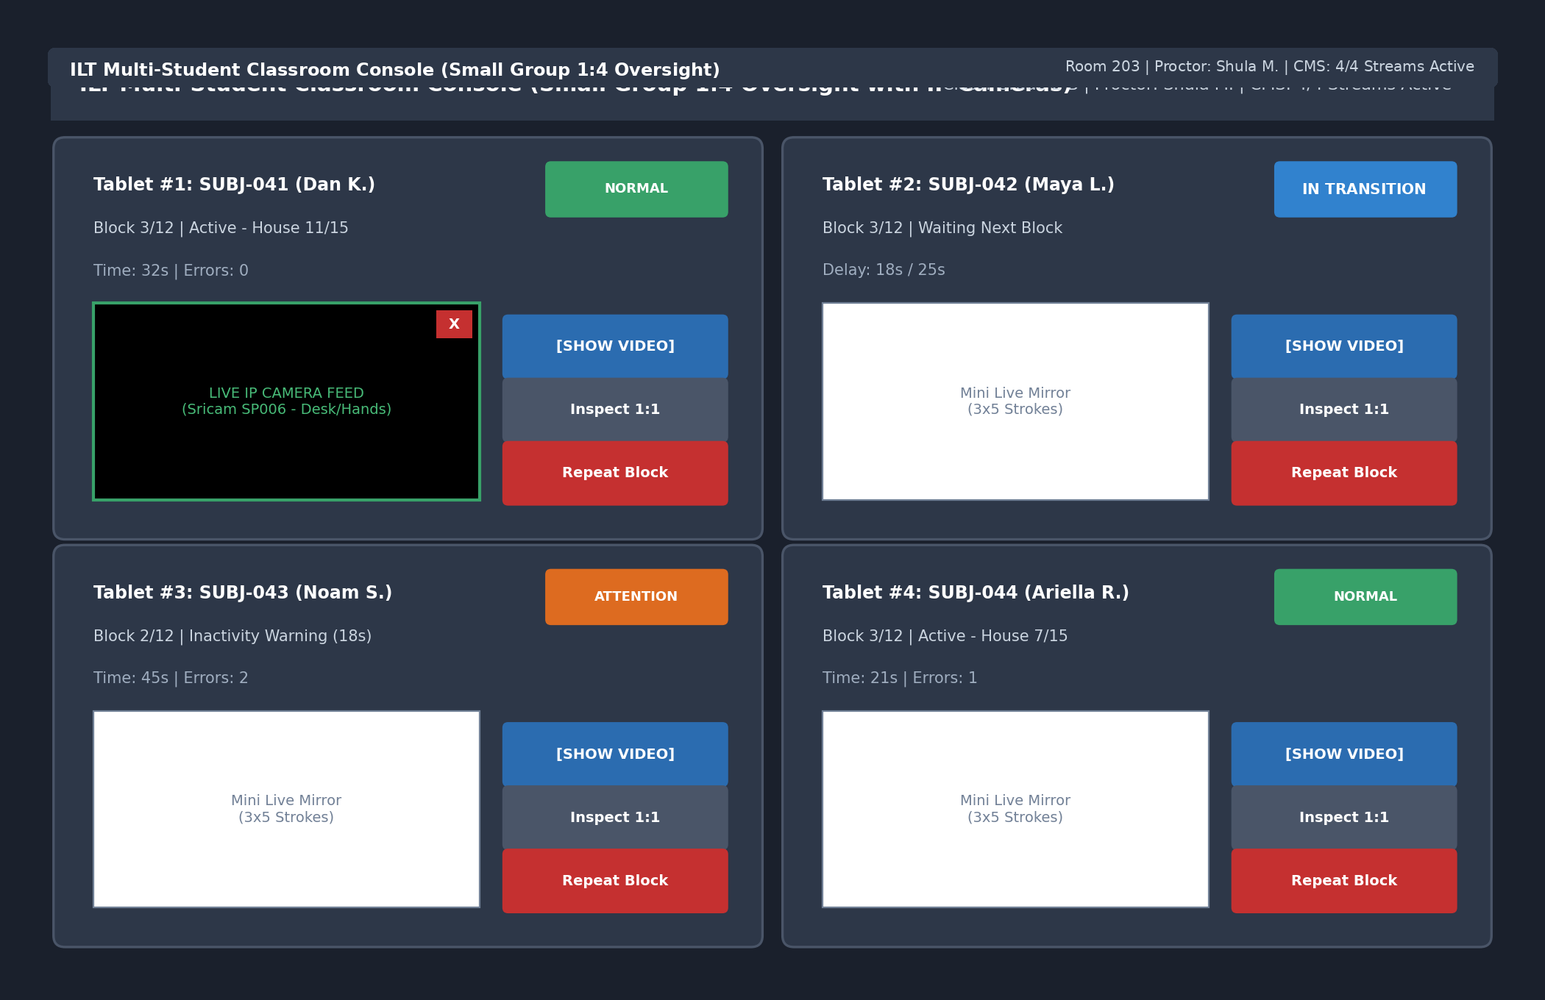
איור 10: שרטוט מסך קוקפיט כיתתי (1:4) מעודכן עם תגית IN TRANSITION
7. ציוד שדה, עטים מועדפים, דוגמת מחברת ומערך מצלמות IP
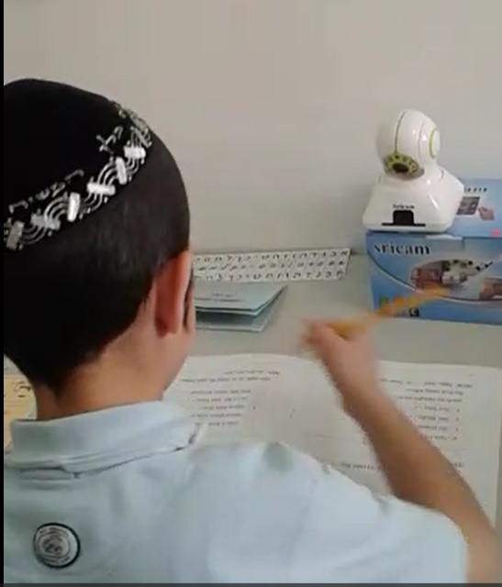
איור 11: מצלמת IP אלחוטית Sricam SP006 מוצבת על שולחן האבחון (שולחן וידיים בלבד)
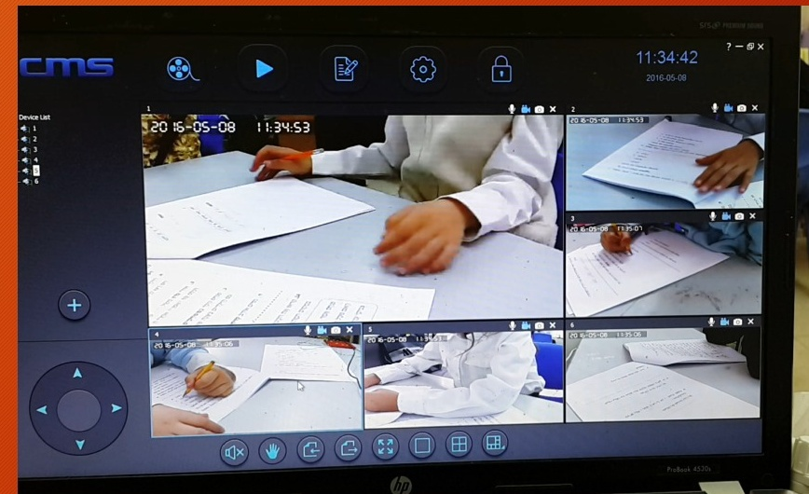
איור 12: מערכת ניהול מצלמות CMS המציגה פיקוח מקבילי על 6 עמדות אבחון בכיתה
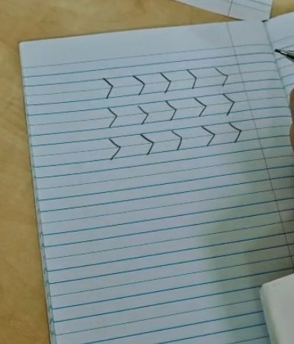
איור 13: דוגמת תבנית דף מחברת שורות מתוך המחקר המקורי (3 שורות x 5 אותיות מומצאות בצורת >)
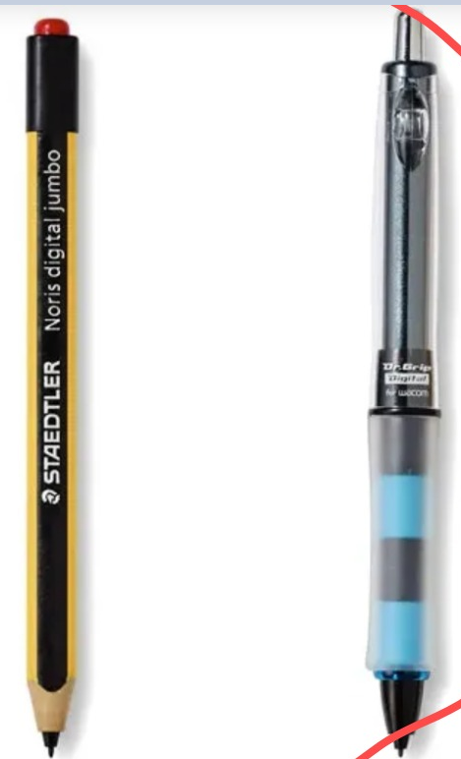
איור 14: עטי EMR מועדפים: Dr. Grip Digital for Wacom ו-STAEDTLER Noris digital jumbo

